Goodwoodban száguldott az elektromos Lexus LFA prototípusa
Hiába volt gondosan álcázva, pár változás így is felfedezhető volt a korábbi tanulmányautóhoz képest. Kiderült, hogy a Lexus azt akarja elérni, hogy a vezetője úgy érezze magát, mintha benzines autót vezetne.

Komoly meglepetést okozott a Lexus a Goodwood Festival of Speeden azzal, hogy a világon elsőként itt láthatta a nagyközönség az új LFA prototípusát mozgás közben. Az elektromos szupersportautó 17 évvel azután jelent meg a világ legjobb autós fesztiváljának tartott dél-angliai eseményen, hogy az eredeti, V10-es LFA prototípus formájában először mutatta meg magát ugyanitt.
Előzetesen úgy lehetett tudni, hogy az új LFA csak a fesztivál Supercar Paddockjában, statikus kiállításon lesz megtekinthető, de aztán a Lexus mégis megjáratta naponta többször is a fesztivál híres hegyi felhajtópályáján álcázott karosszériával, az álcázás nélküli, V8-as motorral hajtott Gazoo Racing GR GT és GR GT3 prototípusok társaságában. Ez a nem mindennapi trió jól szimbolizálta a Toyota többirányú megközelítését a hajtáslánc-fejlesztésekben. A fesztivál négy napján (július 9-12.) a három sportautót olyan képzett pilóták vezették, mint Elfyn Evans raliversenyző, Nakadzsima Kazuki, a Toyota Racing alelnöke és háromszoros Le Mans-győztes, Isiura Hiroaki, a GR GT, GR GT3 és a Lexus LFA Concept fejlesztőpilótája, Csuboj So négyszeres Super GT bajnok, Nakajama Juicsi Super GT pilóta, valamint a német Nürburgring-specialista, Uwe Kleen.
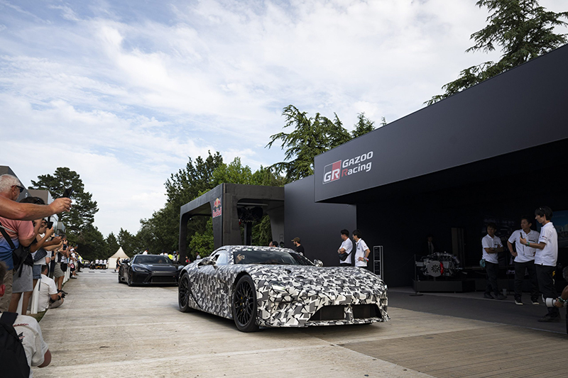
Tavaly decemberben, a GR GT és GR GT3 bemutatásakor a LFA még csak alaposan kidolgozott show-car volt, a 2026-os Festival of Speeden viszont már egy működő verziót láthatott a közönség. Még álcán keresztül is látszott, hogy a dizájn finoman változott a tavaly decemberi állapothoz képest. Néhány aerodinamikai finomítás történt, például az vortex-generátorokon az első alsó légterelő szélein, valamint az oldalsó szoknyákon. Filigrán dupla tartóelemek kerültek az aktív hátsó szárny alá (az eredeti LFA-hoz hasonlóan) mindkét oldalra a vaskos szimplák helyett, és a karcsú, kamerás visszapillantó tükröket is hagyományosokra cserélték. Azonban a legnagyobb változás a lámpáknál mutatkozik, amelyeket azért dolgozták át az első koncepcióhoz képest, hogy alkalmasabbak legyenek a sorozatgyártásra. Fekete, sokküllős BBS felniket viselt az álcázott autó, a keréktárcsák ahhoz hasonlítottak, amilyeneket az eredeti LFA limitált szériás Nürburgring különkiadásán használtak.
Akárcsak az új GR GT, a Lexus LFA is elegáns sziluettel (extrém hosszú motorháztetővel, hátra tolt kabinnal), hatalmas hátsó diffúzorral és egy széles farral rendelkezik. Nem csoda, hogy hasonlít egymásra a kétféle szuperportautó, mivel a könnyű és merev alumínium architektúra megegyezik bennük. Úgy tűnt, hogy a Goodwoodban megmutatott LFA prototípus két villanymotoros összkerékhajtást és elektronikus „by wire” kormányzást kapott. Korábban azt állította a Lexus, hogy álló helyzetből két másodpercen belül gyorsul 100 km/h-ra, a hatótávolsága pedig eléri a 700 km-t. Évek óta dolgozik a szilárdtest-akkumulátortechnológia fejlesztésén a Toyota, és a pletykák szerint az LFA lesz az első, amelyik megkaphatja.
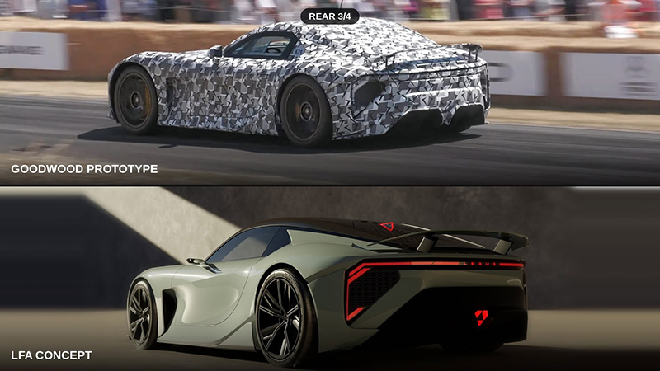

Ahelyett, hogy az új LFA szimplán a régi hangját utánozná (a 9000-ig pörgethető szívó V10-es minden idők egyik legjobb hangú motorja volt) szintetikus formában, a Lexus valami sokkal kockázatosabbat gondolt ki: a nulláról tervezi újra a hangzását – derült ki a goodwoodi sajtótájékoztatón. A projekt vezérigazgatója, Jukita Jukihiro világossá tette, hogy nem a múlt meghamisításáról van szó: „ez az autó a Lexusra jellemző, több érzékszervet stimuláló élményt kíván nyújtani, és úgy akarja megmutatni, hogy milyen lehetőségek rejlenek az akkumulátoros elektromos sportautókban, ahogyan még soha nem láttuk. Magával ragadó élményt nyújt, és semmit nem utánoz. Az immerzió érzése az aerodinamikai teljesítmény és a szobrászati szépség magas szintű fúziójából fakad.”
Jukita elmondta, hogy a Lexus azt szeretné, ha az LFA-sofőrök úgy éreznék, mintha benzinmotoros kocsit vezetnének, még akkor is, ha valójában nincs belső égésű erőforrás a hosszú motorháztető alatt. Ez a szimuláció valódi rezgéseket, akusztikus visszajelzést és egy teljesen újragondolt érzékszervi élményt jelent, a koncepció arra épül, amiben egy elektromos hajtáslánc jobb egy benzinesnél. Elismerte, hogy a vásárlók meggyőzése (egy elektromos szupersportautó megvásárlásáról) a legnagyobb kihívás az LFA-val kapcsolatban, amihez kulcsfontosságú lesz az autentikus vezetési élmény. „Olyan visszajelzéseket kapok a piacról, hogy az elektromos járművek hamisak, mert utánozzák a belső égésű motor hangját – de mi nem ezt akarjuk.”
Elismerte, hogy a villanyautók egyik fő „hátránya” a plusz súly mellett az, hogy „elveszítik a hangot és a rezgéseket, amelyek nagy hatással vannak a vezető öt érzékére”. Másrészt viszont egy ilyen sportautó kihasználhatja a villanymotorok fokozott reagálóképességét és linearitását, amit „nem tudunk elérni egy benzinmotorral”. Ráadásul a mérnökök szerinte képesek „kiküszöbölni az összes haszontalan hangot vagy rezgést”, ami azt jelenti, hogy „nullára állíthatjuk az értékeket, majd megvitathatjuk, mit szeretnénk létrehozni a hang és a rezgések alapoktól történő újratervezése során” – tette hozzá.
Kaszamacu Sogu, a koncepcióautó formatervezője elmondta Goodwoodban, hogy az új LFA már majdnem kész, a szériaváltozat hivatalos bemutatkozása jövőre várható. „Az első LFA egy nagyon szerény, nagyon művészi tervezésű autó volt, a formája valódi funkciókon alapult” – magyarázta. A tervező szerint az új formaterv mögött pedig az volt az elképzelés, hogy „kifejezzék az LFA üzenetét, ne pedig a Lexus általános formatervezési nyelvét”, így a tanulmánynak nem kellett hasonlítania a márka jelenlegi sorozatgyártású autóira. Kaszamacu szerint a márka elsődleges célja, hogy az új LFA-val „megkérdőjelezze” a nagy teljesítményű elektromos járművekről kialakult konvenciókat.

Fotók: Lexus

Kiadta a Smarter Média Kommunikációs Ügynökség (http://news.smartermedia.hu)
Forrás: https://news.smartermedia.hu/nemzetkozi-hirek/goodwoodban-szaguldott-az-elektromos-lexus-lfa-prototipusa

